Продольная динамика в ВЧ барьерного типа при критической энергии, включая импедансы в BLonD в NICA.

Колокольчиков С.1, 2, Сеничев Ю. 1, 2, Аксентьев А. 1, 2, 3,

Мельников А. 1, 2, 4, Ладыгин В. 5, Сыресин Е. 5

1Институт ядерных исследований РАН, Москва

2Московский физико-технического института (НИУ), Долгопрудный

3Московский инженерно-физический институт (НИУ), Москва

4Институт теоретической физики им. Л.Д. Ландау, Черноголовка

5Объединенный институт ядерных исследований, Дубна

Longitudinal dynamic in NICA Barrier Bucket RF System at transition energy including impedances in BLonD

Kolokolchikov S.1, 2, Senichev Yu. 1, 2, Aksentev A. 1, 2, 3,

Melnikov A. 1, 2, 4, Ladygin V. 5, Syresin E. 5

1 Institute for Nuclear Research RAS, Moscow

2 Moscow Institute of Physics and Technology, Dolgoprudny

3 Moscow Engineering Physics Institute, Moscow

4 Landau Institute for Theoretical Physics, Chernogolovka

5 The Joint Institute for Nuclear Research, Dubna

**Abstract**

The paper investigates the influence of space charge impedances, as well as RF resonators, on longitudinal dynamics during the procedure of transition energy crossing with a jump. A distinctive feature is the use of Barrier Bucket RF, as a result a specific distribution of the beam in the phase space, different from the classical one formed by harmonic RF.

**Абстракт**

В статье исследуется влияние импедансов пространственного заряда, а также ВЧ на продольную динамику во время процедуры преодоления критической энергии скачком. Отличительной особенностью является использование ВЧ барьерного типа, в результате чего достигается специфическое распределение пучка в фазовом пространстве, отличное от классического, формируемого гармоническим ВЧ.

**Критическая энергия**

При рассмотрении продольного движения вводится понятие коэффициента расширения орбиты (momentum compaction factor) [1]:

и коэффициента скольжения (slip-factor):

где – разброс по импульсам, – усреднённый радиус референсной и отклоненной на частиц, – соответствующие частоты, , – n-ые члены разложения, ­– критическая энергия. Коэффициенты могут быть связаны соотношениями , . Как видно при определённой энергии референсной частицы – критической , коэффициент скольжения принимает нулевое значение .

**Скачок критической энергии**

Процедура скачка критической энергии применяется для преодоления критической энергии. Таким образом, удается сохранить устойчивое движение пучка в фазовом пространстве. Данный метод применялся на многих установках и описан в работах [2, 3].

Необходимость скачка можно понять, рассмотрев зависимость от уравнений продольного движения, которые описывают эволюцию частиц в фазовом пространстве [4]:

При ускорении, значение коэффициента скольжения приближается к нулю для всех частиц, однако из-за ненулевого разброса по импульсам , слагаемое начинает быть сравнимо с и играет важную роль на динамику вблизи критической энергии. Если не предпринимать никаких мер, то для частиц, преодолевших критическую энергию, знак коэффициента скольжения меняется. Исходя из Уравнений (3), видно, что движение в фазовой плоскости становится не устойчивым ведёт к потере пучка. Процедура скачка позволяет, во-первых, в течение поднятия критической энергии, удерживать пучок на расстоянии, достаточном, чтобы все частицы имели один и тот же знак коэффициента скольжения. Во-вторых, обеспечить быстрый переход к новому состоянию, где коэффициент скольжения меняет знак, но для всех частиц снова имеет одинаковый знак. Стабильность обеспечивается сменой полярности удерживающих ВЧ-барьеров.

Для коэффициента расширения орбиты может быть получено выражение [5]:

где *–* дисперсионная функция, – кривизна орбиты. Для стационарной машины, возможно вариация дисперсионной функции для изменения значения , а соответственно и . Например, для NICA, рассматривается возможность создания дополнительного градиента в квадрупольных линзах. Расчёты показывают, что возможно изменение критической энергии со скоростью [6].

Можно выделить пять основных состояний продольной динамики, основанных на изменении критической энергии(Рисунок 1):

1. Ускорение от энергии инжекции со стационарным значением ;

2. Плавное увеличение параллельно энергии частиц до пикового значения, коэффициент скольжения приобретает минимально возможное значение, приближаясь к нулевому значению;

3. Переход через стационарное значение критической энергии, при этом пересекает нулевое значение для всех частиц;

4. Плавное восстановление до стационарного значения, также параллельно энергии частиц;

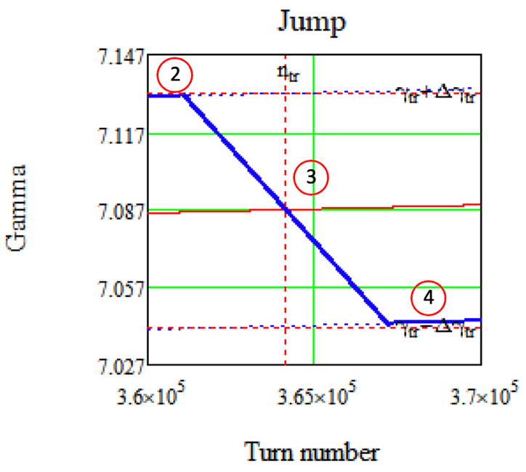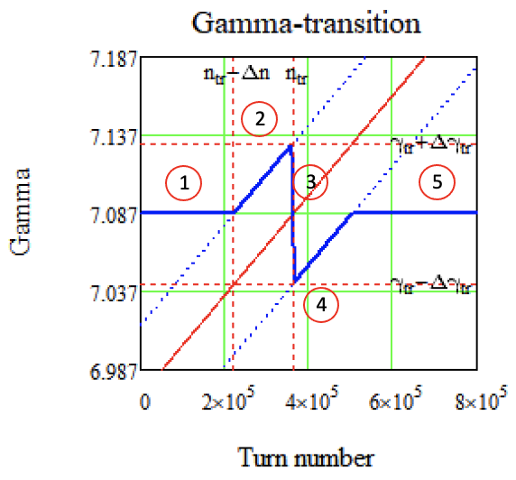5. Ускорение до энергии эксперимента со стационарным значением критической энергии .

Рисунок 1. Схема скачка критической энергии. Синяя линия – фактическая критическая энергия ускорителя , красная линия – энергия референсной частицы.

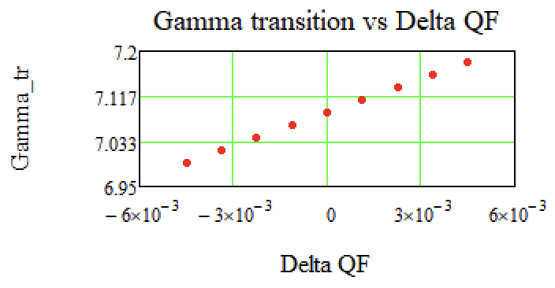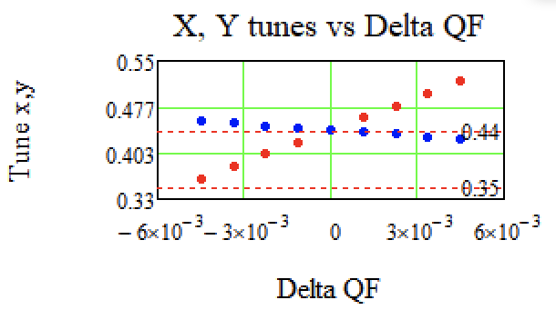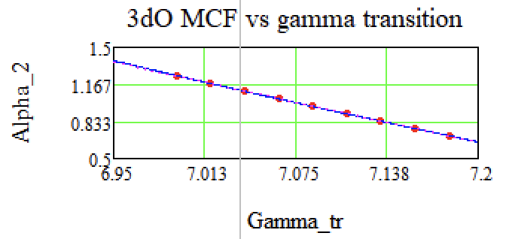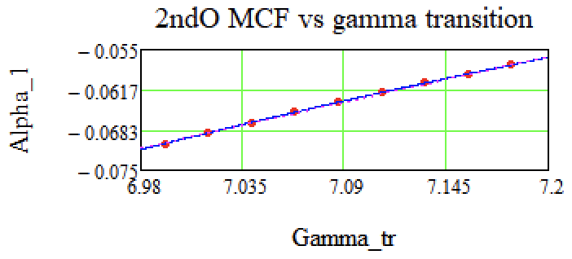Состояния 2-3-4 определяют процедуру преодоления скачком. Изменение магнитооптики приводит к зависимости , соответствующего смещения рабочей точки (Рисунок 2), а также высших порядков коэффициента расширения орбиты (Рисунок 3).

Рисунок 2. Зависимость критической энергии и рабочей точки от возмущения градиента квадрупольных линз.

Рисунок 3. Зависимость высших порядков разложения коэффициента расширения орбиты от критической энергии.

**ВЧ барьерного типа**

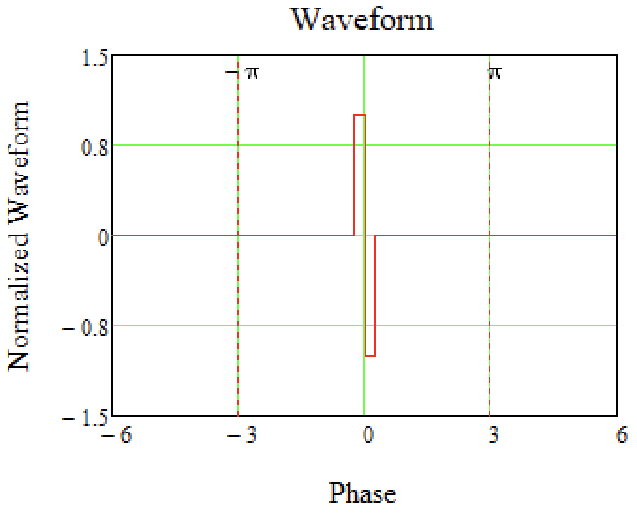Для прохождения критической энергии, возможно использование ВЧ барьерного типа (Barrier Bucker RF) [7, 8]. (Рисунок 4)

где – коэффициент скольжения (slip-factor), – гармоническое число для отражающего барьера и – соответствующая фаза. В Уравнении 5 учтено, что при прохождении через критическую энергию, знак меняется и, соответственно, полярность ВЧ барьеров. Для ускорения может быть также приложено дополнительное напряжение в виде меандра с напряжением eV.

Рисунок 4. Нормализированная форма сигнала от ВЧ барьера.

Коэффициенты Фурье-разложения для приведенного прямоугольного сигнала даются выражением [9]:

где – номер гармоники. Для создания плавной формы сигнала, используется сигма-модуляция, сохраняющая симметрию сигнала:

где N – количество членов гармонического разложения. Таким образом, напряжение -ой гармоники:

На Рисунках 5, 6 представлены полученные формы сигнала и соответствующие напряжения для гармоник.

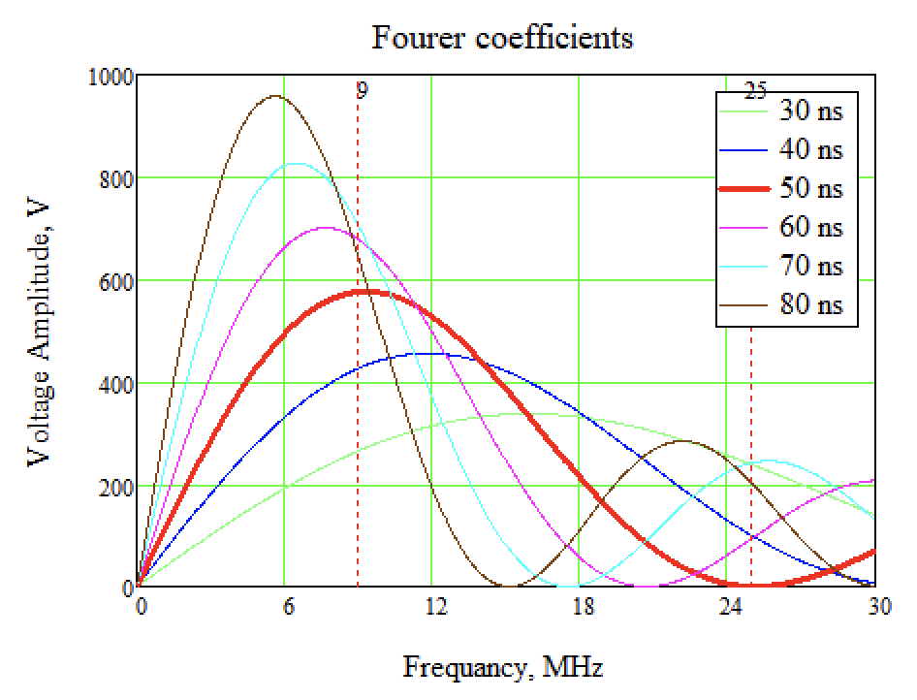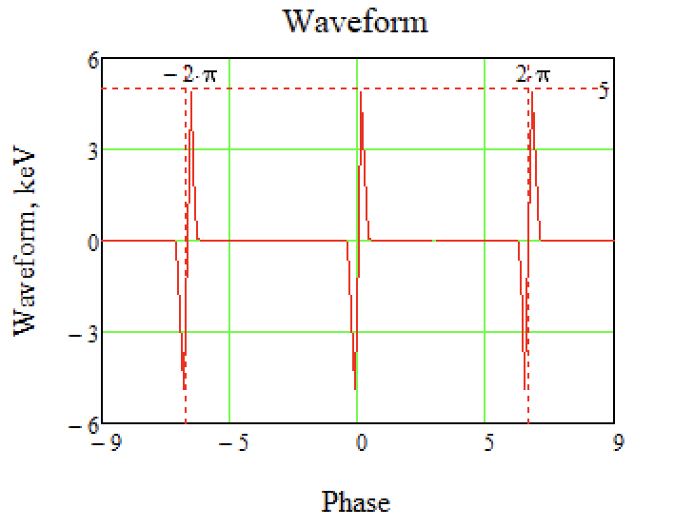В зависимости от относительного смещения от референсной, частицы попадают под влияния ВЧ барьера – в области отражения и испытывают толчок энергии:

Рисунок 5. Разложение сигнала от ВЧ барьерного типа в ряд Фурье по синусоидальным гармоникам. Слева – форма ВЧ барьеров, справа – амплитуды гармоник в зависимости от частоты для разной ширины отражающего барьера.

**Учёт влияния импедансов**

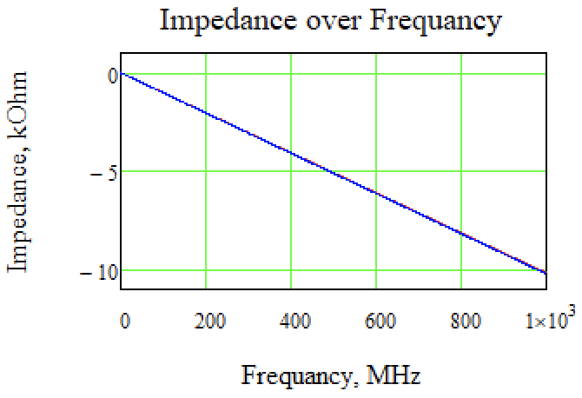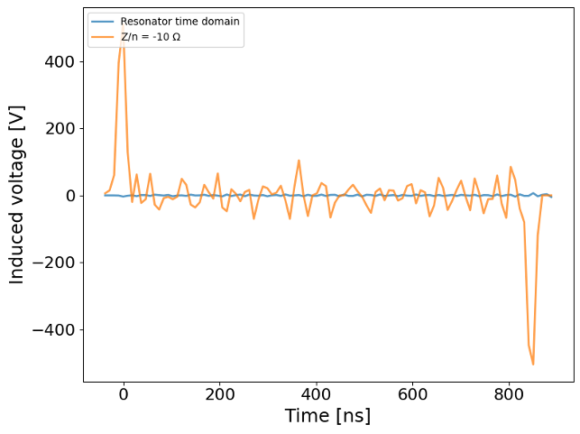 Для учета влияния электромагнитного взаимодействия пучка с окружением вводится понятие импеданса. На продольную динамику основное влияние оказывает импеданс пространственного заряда (Рисунок 6) [10]:

Рисунок 7. Напряжение, создаваемое пространственным зарядом вдоль профиля пучка в продольной плоскости.

Рисунок 6. Импеданс пространственного заряда

Для наглядности, приведём напряжение, индуцированное пространственным зарядом, . Уравнение определяется производной от функции распределения в пространстве [11]:

Для ВЧ барьерного типа, как будет видно далее из Рисунков 8-9, распределение внутри сепаратрисы равномерное непосредственно вне отражающего барьера. Таким образом, производная слабо отличается от нуля. Значительное напряжение может быть создано только на краях сепаратрисы, где наблюдается изменение градиента в профиле пучка.

**Моделирование**

Наиболее опасными с точки зрения разрушения пучка, являются состояния 2-3-4, при которых изменяются параметры ускорителя. С точки зрения динамики, состояния 2 и 4 являются симметричными.

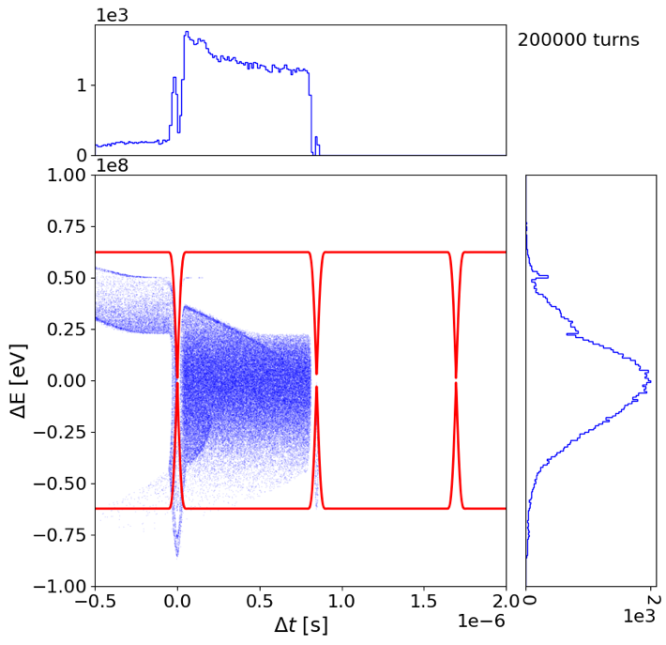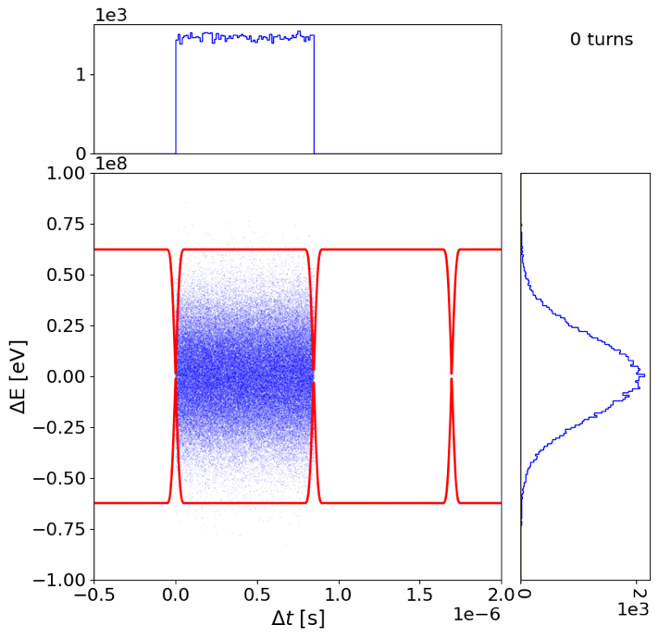Профиль пучка в продольной плоскости равномерный, а энергетический разброс гауссов. Состояние 2 и 4 характерны тем, что коэффициент скольжения для равновесной частицы остается неизменными, а критическая энергия меняется синхронно с энергией пучка в течение порядка оборотов. Таким образом, удержание пучка при стационарном значении критической энергии эквивалентно ускоренному движении пучка в структуре с меняющимися параметрами. Как видно на Рисунках 8 профиль пучка смещается к левому барьеру, это связано с тем, что для частиц с положительными коэффициент скольжения больше, чем для частиц с отрицательным : . Это видно из Уравнения (2) и того факта, что .

Рисунок 8. Фазовая плоскость при удержании пучка внутри ВЧ-барьера. Слева – начальное распределение, справа – распределение после оборотов.

Состояние 3 – быстрое изменение параметров в течение оборотов (). ВЧ-барьеры выключены, чтобы не разрушить пучок. Влияние пространственного заряда наиболее важно в отсутствие барьеров, так как отсутствует внешняя удерживающая сила. Трекинг сделан с учетом описанного выше импеданса пространственного заряда.

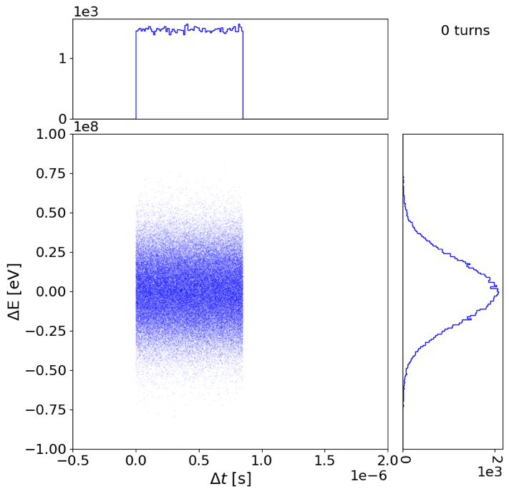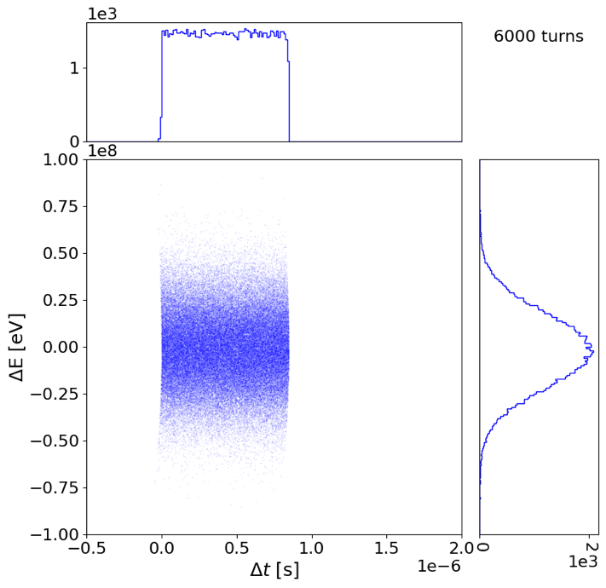За время скачка существенного изменения профиля пучка не произошло. Моделирование выполнено в среде BLonD [12-13]

Рисунок 9. Фазовая плоскость при скачке, ВЧ-барьеры отключены. Слева – начальное распределение, справа – распределение после оборотов.

**Заключение**

Изучена динамика продольного движения вблизи критической энергии в ВЧ барьерного типа, с учётом импеданса пространственного заряда. Процедура скачкообразного изменения параметров ускорителя является доступным вариантом преодоления критической энергии.

**При поддержке**

Это исследование выполнено при поддержке Российского научного фонда №22-42-04419. <https://rscf.ru/en/project/22-42-04419/>

**Литература**

1. S Y Lee**,** Accelerator Physics 3rd Edition,<https://doi.org/10.1142/8335>
2. T. Risselada, Gamma Transition Jump Schemes, CAS 1994.
3. R. Ainsworth at al., Transition Crossing in the Main Injector For PIP-II, FERMILAB-CONF-17-143-AD
4. Hans Stockhorst at al., Beam Cooling at COSY and HESR, ISBN 978-3-95806-127-9
5. Yu. V. Senichev, A. N. Chechenin, Theory of “Resonant” Lattices for Synchrotrons with Negative Momentum Compaction Factor, Journal of Experimental and Theoretical Physics, 2007, Vol. 105, No. 5, pp. 988–997
6. Syresin E.M at al., Formation of Polarized Proton Beams in the NICA Collider-Accelerator Complex DOI: [10.1134/S1063779621050051](https://doi.org/10.1134/S1063779621050051)
7. A. Tribendis and others, Constraction and first test results of the barrier   
   and harmonic RF systems for the NICA collider, IPAC2021, Campinas, SP, Brazil, doi:10.18429/JACoW-IPAC2021-MOPAB365
8. A.M. Malyshev and others, Barrier station RF1 of the NICA collider.   
   Design features and influence on beam dynamics, RuPAC2021, Alushta, Russia, doi:10.18429/JACoW-RuPAC2021-WEPSC15
9. Mihaly Vadai, Beam Loss Reduction by Barrier Buckets in the CERN Accelerator Complex, CERN, Geneva, 2021
10. Laclare, J L (ESRF, Grenoble), Coasting beam longitudinal coherent instabilities, CAS - CERN Accelerator School: 5th General Accelerator Physics Course, pp.349-384, DOI: 10.5170/CERN-1994-001.349
11. J. Wei, S. Y. Lee, Space Charge Effect at Transition Energy and the Transfer of R.F. System at Top Energy, BNL-41667
12. P. F. Derwent, Implementation of BLonD for Booster Simulations, Beams doc # 8690, 2020
13. BLonD: https://blond.web.cern.ch/